Раздел долгосрочного планирования 4-А Школа: ГУ «Основная
Предмет: Математика общеобразовательная школа №2
Сквозная тема: «Еда и напитки» Щербактинского района»
Павлодарской области
Раздел: «Вычисления в повседневной жизни» ФИО учителя начальных классов:
Подраздел: 1.3 Величины и единицы их Зубатенко Юлия Анатольевна
измерения

Дата: 12.04.19г Количество отсутствующих: 0
Класс: 1 Присутствующих: 18
Тема:  Четверть: 4 | Монеты, набор и размен
Цели обучения: | 1.1.3.6 производить различные операции с  монетами 1 тг, 2 тг, 5 тг, 10 тг, 20 тг.
Уровень мыслительных навыков: | Применение
Цели урока: | Все учащиеся производят различные операции с монетами 1 тг, 2 тг, 5 тг, 10 тг, 20 тг.  Большинство смогут применять в речи термины «цена», «количество», «стоимость», сумма  Некоторые учащиеся смогут оценивать денежные средства для покупки (хватит ли денег)
Критерии оценивания: | Обучающийся:  -сравнивает монеты и их группы  -набирает необходимую сумму, используя  монеты 1 тг, 2 тг, 5 тг, 10 тг, 20 тг.
Языковые цели: | Лексика и терминология: сумма, стоимость, монета, тенге, сдача, цена.  Ключевые фразы: общее количество,  Цена - бағасы – рrice  Сумма – сомасы - amount  Вопросы для диалога:  -Если бы у вас были монеты 1 тг, 2 тг, 5 тг, 10 тг, 20 тг., что вы могли бы купить?  -Сколько это будет стоить?
Привитие ценностей: | Казахстанский патриотизм и гражданская ответственность, обучение на протяжении всей жизни
Межпредметная связь | Познание мира (профессии) , естествознание (монеты и бумажные)- коммуникативность, социализация.
Предварительные знания: | Умеют cчитать в пределах 100; считать десятками; умеют сравнивать и описывать числовые равенства и неравенства.

Xод yрока:
Этaп, вpемя | Деятельноcть на уpоке | Ресуpсы
IНачало урока  1.Орг.момент  (2мин.) | - Приветствие  - (К ) Создание психологического настроя.  Игра «Строим цифру»  Методическое описание игры:  Играющие свободно двигаются по помещению. По команде ведущего: «Я буду считать до 10, а вы за это время должны выстроить все вместе из себя цифру 1,2,5 - участники выполняют задание. Если участники справляются с заданием быстро, то можно считать быстрее, то есть сократить время построения. (темп)  Объединение в группы по номиналу монет.  Методическое описание:  Каждый учащийся берет из сундучка 1 монетку. Монеты в сундучке разных номиналов 1тг, 2 тг, 5 тг, 10 тг,20 тг. После того как каждый возьмет себе монетку, предлагается объединиться в группы так, чтобы ни одна монетка в группе не повторялась.  - Как вы думаете что мы сегодня будем изучать? (монеты)  -Для чего нам нужны деньги? (совершать покупки)  - Для чего мы совершаем покупки?  - Откуда мы, знаем, сколько нам нужно заплатить за покупку (стоимость товара, цена)  - Какие бывают деньги (монеты, бумажные)  - Как называется денежная валюта Казахстана?  - Установление Правил работы в группе  - Какое нам нужно Правило, чтобы мы на уроке работали дружно?  1) обсуждение учащимися в группе;  2) озвучивание учащимися выбранных правил  5. Распределение ролей в группе. (активный метод)  Краткая инструкция по каждой роли и выбор роли в соответствии с индивидуальными особенностями учащихся:  Администратор (лидерские качества)  Покупатель (коммуникативные навыки)  Кассир (навыки счета)  Мененжер (умение анализировать)  Спикер (ораторские навыки) | Cбоpник «400 игp на pазвитие коммуникaтивныx нaвыков», г. Cемей, 2012г., автоpы А.Тyлепбаeва,  А. Жyрбенко,  Д. Адильжанoва,  стp. 5  Mонеты нoминалом 1 тг, 2 тг, 5 тг, 10 тг,20 тг  Выбpанные правила запиcываются нa доcке
2.Вызов  (5мин.) | Обратите внимание на роли в группе. Как вы думаете, куда мы с вами сегодня совершим путешествие?  1. Обсуждают в группах.  2. Прослушивание версий от групп.  Итог: сегодня мы с вами пойдем обедать в кафе, сделаем покупки в магазине.  -Как вы думаете, что нам нужно с собой взять?  - Обсуждают в группах.  - Прослушивание версий от групп.  Итог: учащиеся делают вывод, что и в магазин и в кафе им необходимо взять с собой имеющиеся у них монеты
II. Серединаурока  (Осмысление)  30 мин | Задание №1.  (Приложение 1)  А) Посмотрите на свою монетку и обратите внимание на меню.  -Что вы можете купить на свои деньги?  -Сколько стоит выбранное вами блюдо?  1. Обсуждение в группах  2. Озвучивание результатов работы в группе  Методическое описание выполнения задания: каждый учащийся должен выбрать из меню то блюдо, которое он сможет купить на имеющуюся у него монетку.  В группе каждый представляет свой выбор и обосновывает его. Таким образом, происходит взаимооценивание. (Актив метод)  Обратная связь: учитель убеждается, что учащиеся демонстрируют понимание, что монеты бывают разных номиналов, умеют соотносить цену товара с имеющейся суммой денег.  Б) Учитель демонстрирует фрагмент видеоролика, поясняющий термины:  - номинальность  - монета  - тенге  Итог: учащиеся знают и понимают, что национальная валюта Казахстана-тенге. Изучат термины «номинальность», «монета»  Задание №2  (Приложение 2)  Выберите игрушку и составьте ее стоимость из разных номиналов монет.  Кукла – 38 тг 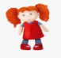  Мяч –15 тг   Машинка – 25 тг   Конструктор- 32 тг 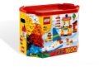  Пистолет-35 тг   Зайчик – 25тг 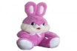  На игрушках у вас есть бирки, что на них написано (цена). Кто сможет произнести это слово на других языках?  Цена - бағасы – рrice  А теперь давайте вместе проговорим слово цена на казахском, английском языках.  Дескриптор:  Составляют общую сумму из монет 1тг, 2 тг, 5 тг, 10 тг,20 тг.  Методическое описание выполнения задания: Совместно с учащимися вырабатываются дескрипторы. В группе учащиеся из общей суммы монет каждого члена группы составляют комбинацию стоимости выбранной игрушки.  Взаимооценивание: кассир каждой группы представляет версию набора монет.  Если группа согласна, то поднимает золотую монету. Если ответ неверный происходит обоснование. Форматив оценив  Обратная связь от учителя:  по результатам взаимооценивания учащихся в виде устных комментариев  Итог: все учащиеся составляют общую сумму из монет 1тг, 2 тг, 5 тг, 10 тг,20 тг.. Изучается термин «сумма».  Кто сможет произнести это слово на других языках?  Сумма – сомасы - amount  А теперь давайте вместе проговорим слово сумма на казахском, английском языках.  Физминутка  Построение учащихся по возрастанию номиналов монет, убыванию.  Задание №3  Сравните монеты, группы монет. Поставьте знаки >, <, =.  Дескриптор: обучающийся  - сравнивает номинальные стоимости двух монет, используя знаки >, <, =;  - сравнивает группы монет, использует знаки >, <, =.  Сравните монеты в кошельках.  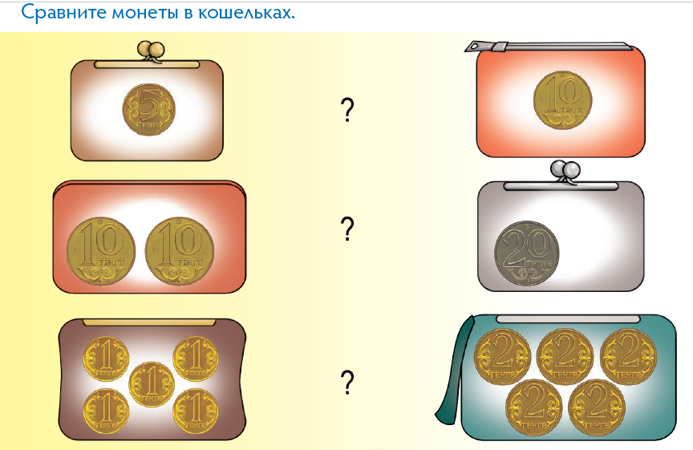  Методическое описание выполнения задания: Совместно с учащимися вырабатываются дескрипторы. Учащиеся индивидуально на карточках расставляют знаки «больше» , «меньше» или «равно» и проверяют себя по ключу.  Самооценивание: по ключу (дифференциация)  ( Приложение 3)  Обратная связь от учителя: в виде устных комментариев по результатам самооценивания и эффективные вопросы контроля знаний от учителя. (Активн м-д)  Итог: учащиеся сравнивают числа, используя знаки «больше», «меньше» или «равно».  Задание №4  Дифференцированная карточка для учащихся уровня А В С  Ученик С  Тест:  1) Валюта Казахстана:  А) тенге  В) евро  С) рубль  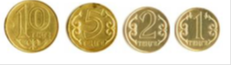  2) Сосчитай:  А) 21 тг  В) 16 тг  С) 18 тг  Ученик В  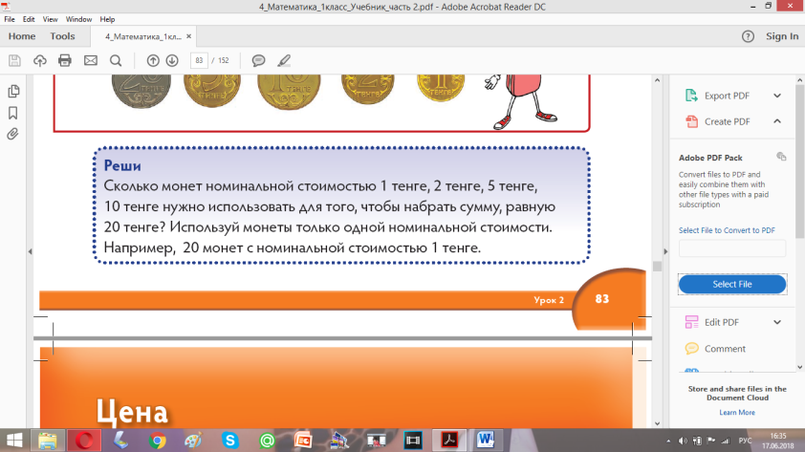  Реши задачу:  Ученик А  - Выяви закономерность и исправь ошибки.  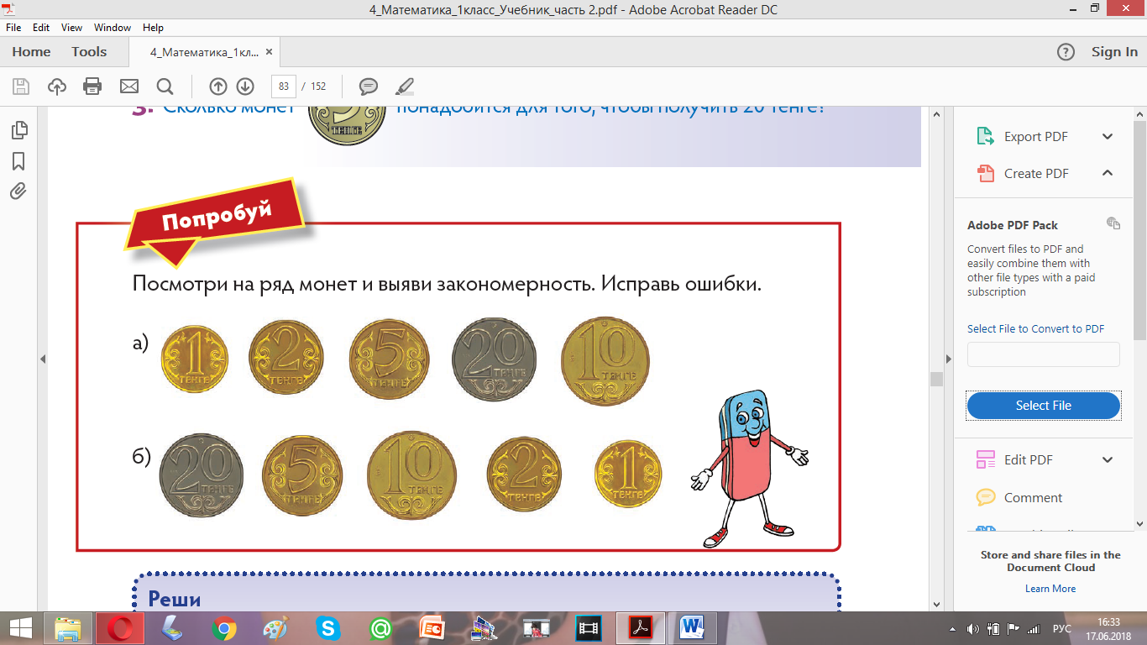  2)Реши задачу:  Ручка стоит 11 тенге. В кошельке 25 тенге. Сколько останется сдачи после покупки?  Взаимооценка по ключу.  (Приложение 4)  За каждый правильный ответ – приклеивается смайлик. (Активный м-д)  Обратная связь от учителя: устные комментарии по результатам взаимооце-нивания  Итог: дифференцированное задание на уровне контроля знаний в рамках достижения целей обучения каждым учащимся. | Каpтинки с назвaнием блюд и cтоимоcтью  Пpосмотp видeоpолика «Тeнге — нациoнальная вaлюта Казаxcтана»  https://vk.com/video218506372_456239073  Kаpтинки с изобажением игpyшек и иx cтоимостью  https://yandex.kz/ies/searmagch?  Mонеты pазных нoминалов  Учeбник «Mатематика» 1 клаcc 2 чаcть,  Mектеп, 2016 г., стp. 81  Каpтoчки с заданиeм на сpавнение двyx монeт и групп монeт  Ключ к зaданию  Диффеpенциpованные карточки A B C  .  Низкий уpовень  каpточки с ответами  ABC  Cильный  смайлики
III Конец урока-(3 мин.)  (Рефлексия) | Рефлексия  Оцени свою работу на протяжении всего урока «Пьедестал успеха»  (Приложение 5)  Если тебе было все понятно на уроке и ты активно работал над предложенными заданиями возьми золотую монетку. Если иногда испытывал затруднения и был не всегда активным – серебрянную монетку. Если было трудно выполнять предложенные задания – медную монетку. А теперь поставь свою монетку на верхнюю ступень пьедестала, если тебе было интересно работать на уроке. Если было трудно и не всегда интересно- на 2 место пьедестала. Если испытывал сильные трудности и было скучно на уроке– на 3 место. | Зoлoтые, сеpебpяные, медные монеты.  Cводный постеp «Пьедеcтал уcпеха»  
Дифференциация – каким способом вы хотите больше оказывать поддержку? Какие задания вы даете ученикам более способным по сравнению с другими? | Оценивание – как Вы планируете проверять уровень усвоения материала учащимися? | Охрана здоровья и соблюдение техники безопасности
1. Объединение в группы по номиналу монет.  2. Дифференцированная карточка для учащихся уровня АВС. Ученик С: тест  3. Просмотр видеоролика «Тенге — национальная валюта Казахстана»  4. Разноуровневые задания АВС  5. Обратная связь от учителя: устные комментарии по результатам взаимооце-нивания,  дифференцированное задание на уровне контроля знаний в рамках достижения целей обучения каждым учащимся. | - Взаимооценивание в группах.  В группе каждый представляет свой выбор и обосновывает его.  - Проверка заданий по дескриптору. Совместно с учащимися вырабатываются дескрипторы. В группе учащиеся из общей суммы монет каждого члена группы составляют комбинацию стоимости выбранной игрушки.  - Учащиеся индивидуально на карточках расставляют знаки «больше» , «меньше» или «равно» и проверяют себя по ключу. Самооценивание.  - Взаимооценка по ключу.  За каждый правильный ответ – приклеивается смайлик.  - «Пьедестал успеха» -  поставь свою монетку на верхнюю ступень 1 пьедестала, если тебе было интересно работать на уроке. Если было трудно и не всегда интересно- на 2 место пьедестала. Если испытывал сильные трудности и было скучно на уроке– на 3 место. | В начале урока будет проведена игра «Строим цифру», в ходе которой учащиеся будут двигаться по классу.  В середине урока физминутка. Соблюдение осанки при выполнении заданий в течении урока.

Приложение 1
Задание №1
Меню:
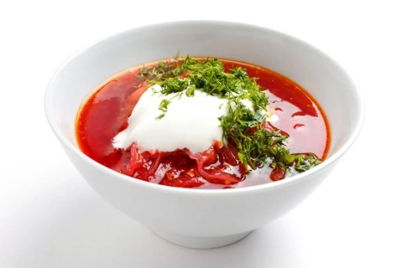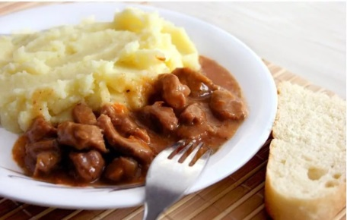
Борщ – 2 тг Картофельное пюре и гуляш – 5 тг
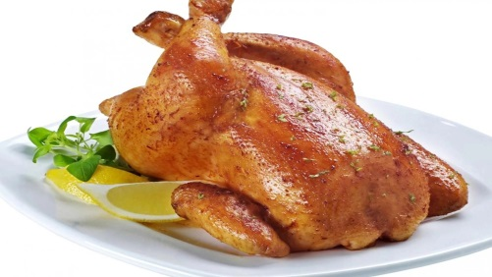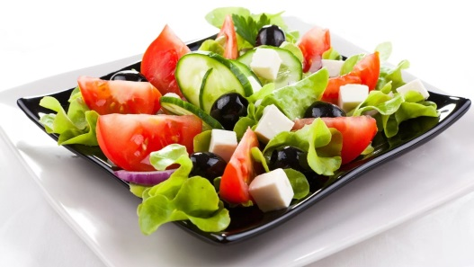

Курица жаренная – 10 тг Салат – 1 тг
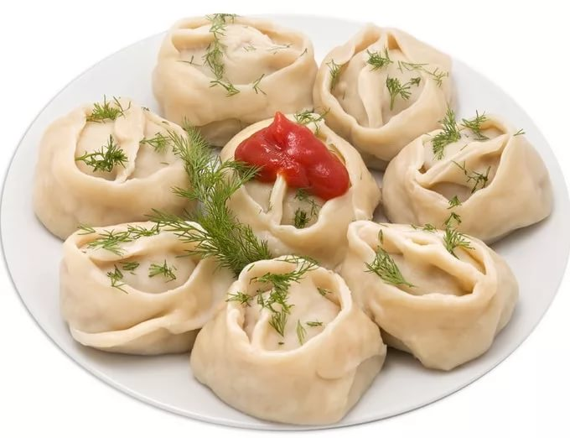
Манты – 20 тг
Приложение 2
Задание №2

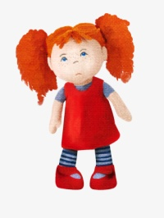– 38 тг -15тг

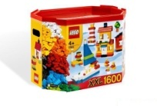- 32 тг 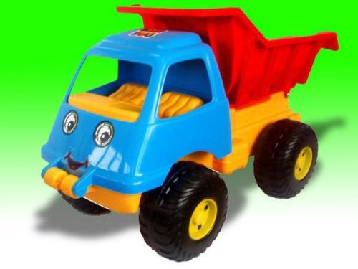 - 25тг
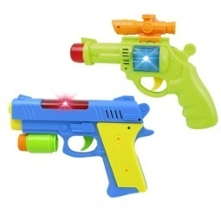- 35 тг 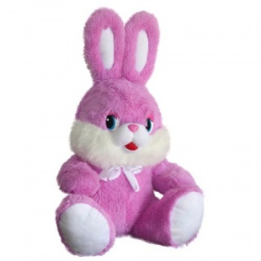 -25тг

Приложение 3
Ключ с ответами к заданию №3
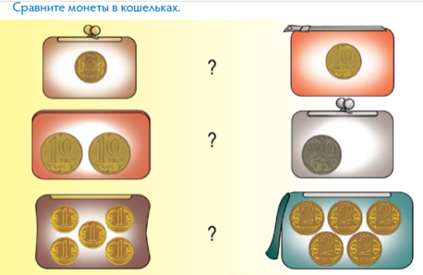

Приложение 4
Ключ с ответами к заданию №4
Ученик А
Правильный ответ:
1)
2)Ручка стоит 13 тенге. В кошельке 20 тенге. Сколько останется сдачи после покупки?
Правильный ответ: после покупки останется 7 тенгесдачи

Ученик В

Правильный ответ:
20 монет по 1 тенге 10 монет по 2 тенге
4 монеты по 5 тенге 2 монеты по 10 тенге
Ученик С
1) Валюта Казахстана:
А) тенге
В) евро
С) рубль
2) Сосчитай:
А) 21 тг
В) 16 тг
С) 18 тг
Приложение 5

Рефлексия «Пьедестал успеха»


